Предмет, класс |  |  | Биология, 6 «Б» класс
Учитель |  |  | Суша Ольга Александровна
Тема урока, № урока в теме |  |  | Основные группы животных, № 20
Цель урока |  |  | организовать деятельность учащихся по изучению отличительных признаков и многообразия животного мира
Задачи урока |  |  | образовательная |  | развивающая |  |  | воспитательная
 |  |  | сформировать у учащихся представление об отличительных признаках животных и многообразии животного мира |  | создать условия для развития у школьников умений анализировать, сравнивать, делать выводы на примере изучения основных групп животных |  |  | содействовать воспитанию коммуникативных навыков, интереса к изучаемому предмету
Этап |  | Цель | Продолжительность | Основной вид деятельности средствами ИКТ | Форма активизации деятельности учащихся |  | Функции учителя на данном этапе урока | Основной вид деятельности учителя | Промежуточный контроль
Этап 1 |  | Организационное начало урока | 1 мин | Работа со Слайдом № 1  презентации | Проверяют свою подготовку к уроку |  | Организация успешного начала урока | Обращает внимание учащихся на предстоящую работу на уроке | -
Этап 2 |  | Проверка домашнего задания | 4 мин | Работа со Слайдами № 2, 3 презентации | Работают индивидуально или в группах |  | Контролирующая | Организует работу, консультирует | Консультирует в случае возникновения вопросов
Этап 3 |  | Постановка цели и задач урока | 2 мин | Работа со Слайдом № 4 презентации | Определяют основные задачи урока, способы их решения |  | Обеспечение мотивации, активизации опорных знаний и навыков | Направляет на самостоятельную работу по достижению цели | -
Этап 4 |  | Освоение новых знаний, работа с изучаемым материалом | 7 мин | - | Участвуют в обсуждении темы |  | Обеспечение освоения нового материала | Направляет на работу  с новым материалом, консультирует | Консультирует в случае возникновения вопросов
Этап 5 |  | Контроль за освоением изученного материала | 15 мин | Работа со Слайдами № 5 – 19 презентации | Работают индивидуально или в группах |  | Контролирующая | Контролирует работу, консультирует | Результаты выполнения работы отражены на слайде презентации
Этап 6 |  | Физкультминутка | 1 мин | - | Выполняют задания, необходимые для сохранения своего здоровья |  | Направляющая | Консультирует при выполнении упражнений | -
Этап 7 |  | Закрепление новых знаний, работа с изученным материалом | 10 мин | Работа со Слайдом № 20, 21 презентации | Работают индивидуально или в группах |  | Контролирующая | Консультирует, координирует затраты времени | Результаты выполнения работы отражены на слайде презентации
Этап 8 |  | Подведение итогов урока, рефлексия | 3 мин | - | Участвуют в обсуждении успешности достижения цели |  | Обеспечение адекватной оценки собственных действий учащихся | Организует анализ и оценку успешного достижения цели и намечает перспективу предстоящей работу | -
Этап 9 |  | Информация о домашнем задании, инструктаж по его выполнению | 2 мин | Работа со Слайдом № 22 презентации | Определяют задачи домашнего задания, делают соответствующие записи |  | Обеспечение понимания задач, содержания и способов выполнения домашнего задания | Объясняет задачи и способы выполнения домашнего задания. Проверяет соответствующие записи | -
 | “Познание – это солнечный свет,  без которого человечество  не может развиваться”  Н.А. Бердяев  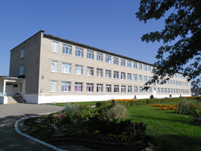  Наш адрес:  222370  Минская область, Воложинский район,  г.п. Ивенец, пер. Советский, 3  Тел/факс 8 (01772) 53-3-64  E-mail: ivenec@volozhin.edu.by  Сайт: schoolivenec.edu.minskregion.by |  |  |  |  | Отдел образования, спорта и туризма  Воложинского районного исполнительного комитета  Государственное учреждение образования  «Ивенецкая средняя школа»  Урок биологии в 6 «Б» классе  ОСНОВНЫЕ  ГРУППЫ ЖИВОТНЫХ  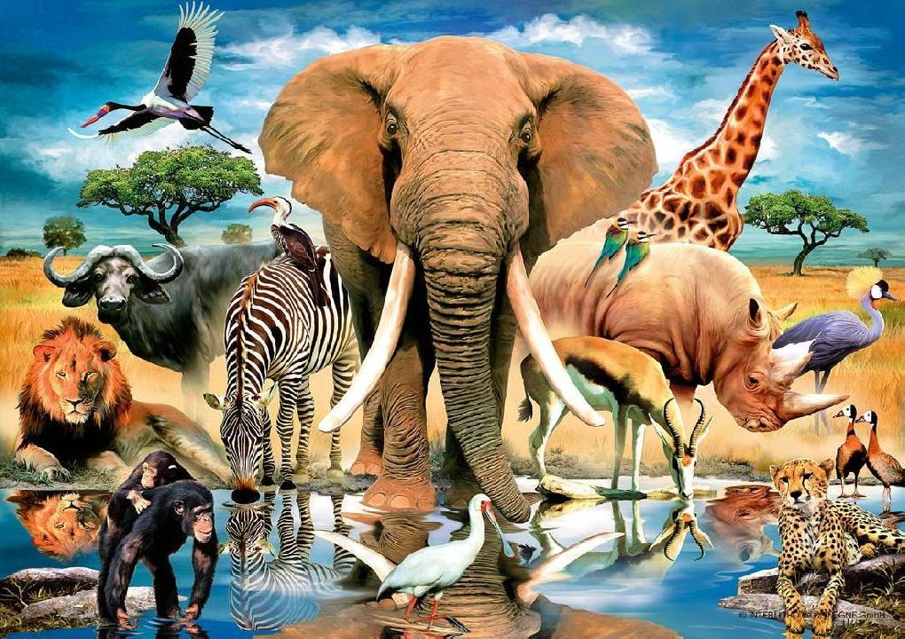  Суша Ольга Александровна,  учитель биологии и химии,  второй квалификационной  категории  Ивенец, 2019

